
CORPORACIÓN MONTE ACONCAGUA
LICEO MIXTO BÁSICA N°1 LOS ANDES
DOCENTE: MASIEL OVALLE

GUIA DE CIENCIAS NATURALES 1° BÁSICO
LOS ALIMENTOS Y LOS SENTIDOS
NOMBRE:
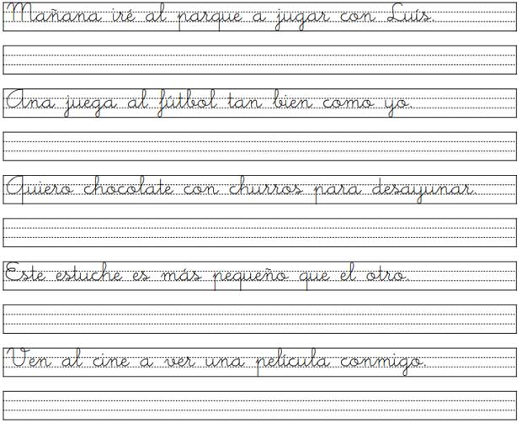
FECHA : ___/ ___/ 2020
Objetivo de Aprendizaje: Describir, dar ejemplos y practicar hábitos de vida saludable para mantener el cuerpo sano y prevenir enfermedades (actividad física, aseo del cuerpo, lavado de alimentos y alimentación saludable, entre otros).

- COLOREA LOS ALIMENTOS SALUDABLES PARA TU CUERPO Y ENCIERRA LOS QUE NO SON SALUDABLES
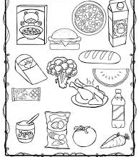

- UNE CON UNA LÍNEA CADA SENTIDO CON LA ACCIÓN CORRESPONDIENTE
